**Достижения подростков и молодежи города Лесосибирска**

**за декабрь 2024 года**

**23 и 24 ноября 2024 года** в г. Кирове состоялся Межрегиональный конкурс этюдов и виртуозных пьес «Школа Карла Черни». В конкурсных прослушиваниях приняли участие более 200 человек из разных городов нашей страны: Кирова, Калуги, Барнаула, Астрахани, Владивостока, Перми, Саратова, Мурманска, Самары, Иркутска, Санкт-Петербурга, Москвы и других городов. Оценивало выступление профессиональное жюри. Председатель – профессор Нижегородской государственной консерватории им. М.И. Глинки – М. Л. Лукачевская. МБУДО «ЛДШИ №1 им. А.Е. Бочкина» достойно представили учащиеся фортепианного отделения Богоедов Артём (класс преподавателя Баушевой Н.М.) и Сорокина Анна (класс преподавателя Дмитриевой Н.В.) По итогам конкурса Артем награждён дипломом лауреата III степени, а Анна стала дипломантом конкурса.

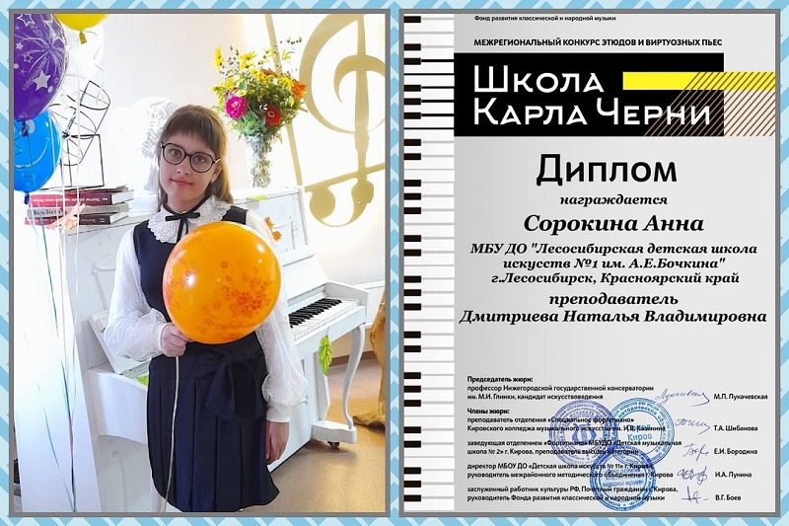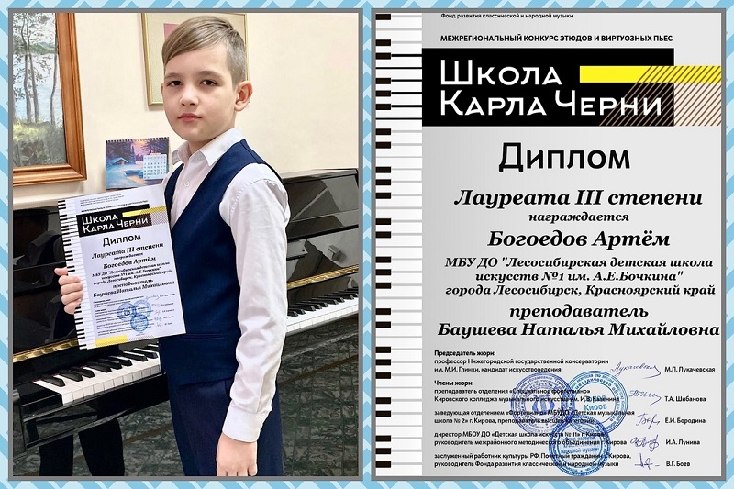

**24 ноября** Кытманова Дарья (рук. Абрамова В.В.) участница театральной студии «Интермедия» завоевала лауреатство 1 степени в номинации Театральное творчество «Художественное слово» в г. Красноярск.

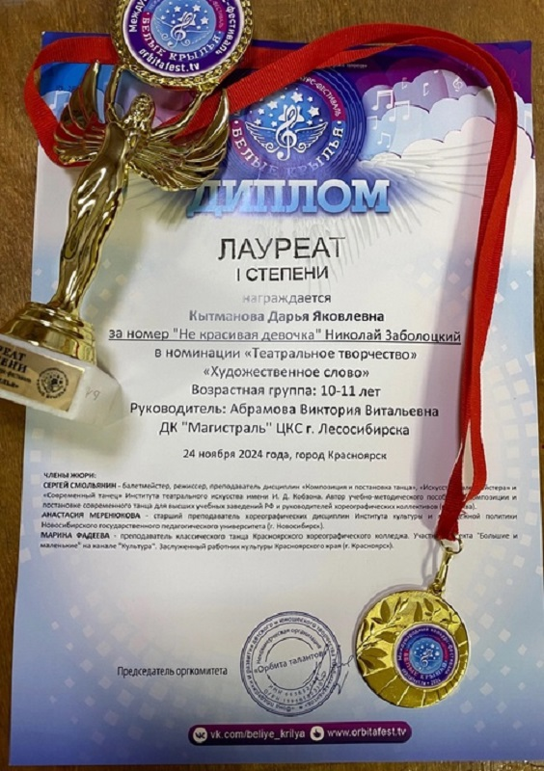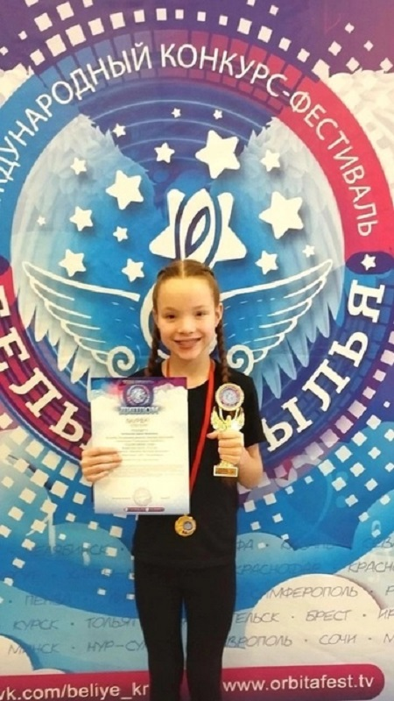

**В конце ноября** в г. Ульяновске состоялся I Региональный конкурс-фестиваль для детей дошкольного и младшего школьного возраста, посвящённый Российскому празднику «День матери». Швайцнер Кристина, учащаяся МБУДО «ЛДМШ №2», стала лауреатом I степени в номинации «Воспевая в песне маму».

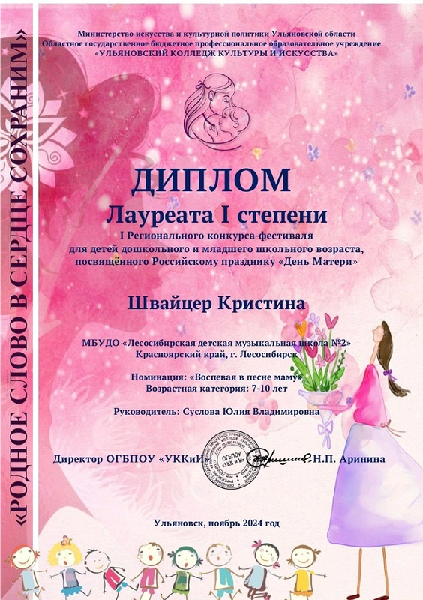

**5 декабря 2024 года** состоялась Всероссийская акция «Сказки русской музыки», посвященная 180-летию со дня рождения Н. А. Римского-Корсакова, в рамках межведомственного культурно-образовательного проекта Минкультуры России и Минпросвещения России «Культура для школьников». Учащиеся МБУДО «ЛДМШ №3» по классу домры Белоколенко Ксения, Кононович Ангелина, Головинова Анастасия, Дьячкова Ярослава и Полякова Арина (класс преподавателя Доровских Н.С.) получили сертификаты участников.

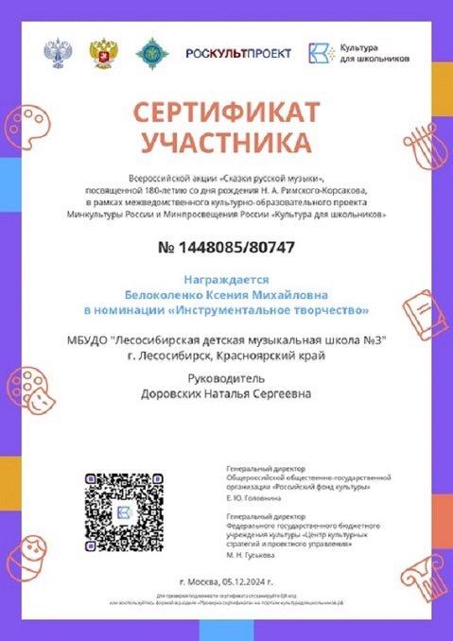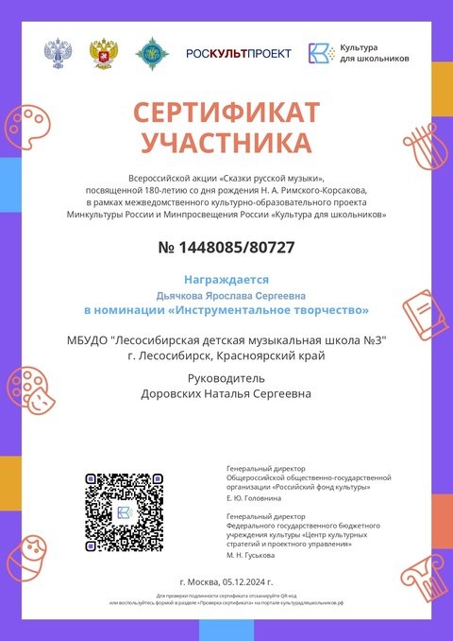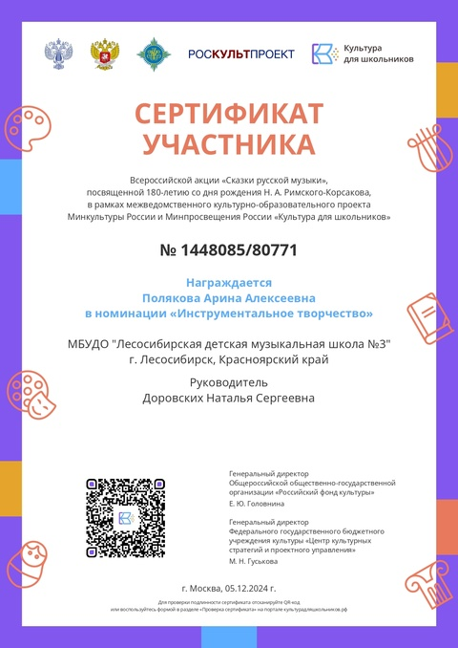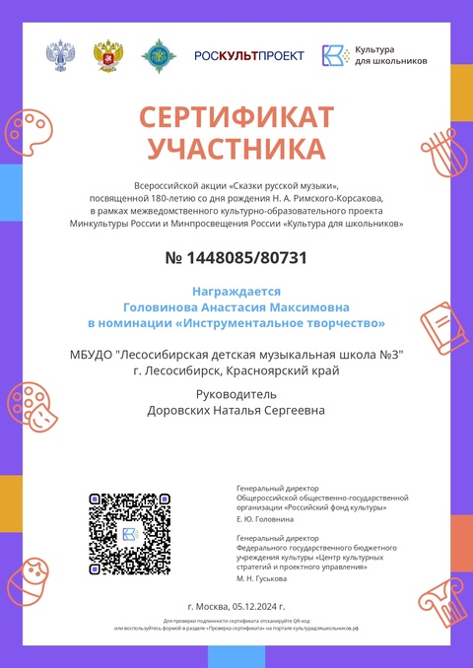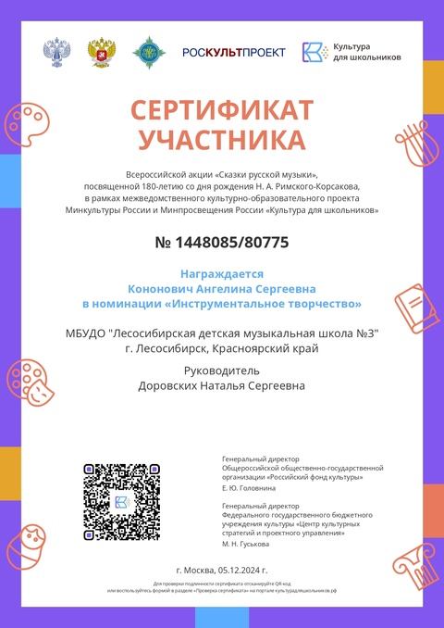

**7 декабря** в ДК "Сибирь" прошёл праздничный концерт, посвященный 90-летию Красноярского края. За особые достижения в учебной деятельности, победы в региональных, муниципальных конкурсах и олимпиадах и в связи с 90-летним юбилеем Красноярского края благодарственными письмами главы города были награждены лучшие школьники Лесосибирска, в том числе Прудникова Лидия, ученица МБУДО «ЛДМШ №2».

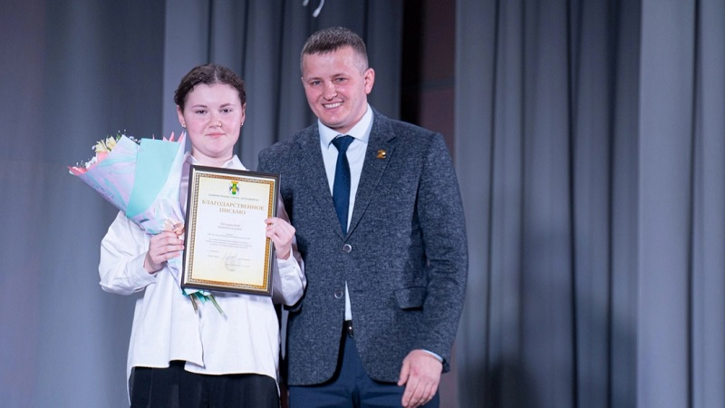

**7 декабря** в МБУДО «ЛДМШ №2» состоялся городской открытый конкурс фортепианной музыки «К 120-летию со дня рождения Дмитрия Кабалевского».  
В номинации **«Фортепиано» (солисты)** ***Гран-при*** получила Шеркунова Евангелина; ***лауреатами I степени*** стали: Донец Кирилл, Максимова Анастасия, Гавриленко Вероника, Патюкова Есения; ***лауреатами II степени***: Прудников Сергей, Казаченок Злата, Гатина Камилла, Свириденко Алиса, Марьясов Родион, Топчий Татьяна, Прудникова Лидия, Мехова Аделина, Богоедов Артем, Хорунжева Софья, Климанов Матвей и Маякова Василиса; ***лауреатами III степени***: Даутханова Рушана, Зуева Анна, Максимова Дарья; ***дипломантами*** конкурса стали: Бусыгина Мария; ***Благодарственное письмо*** получила Карпова Александра.

В номинация **«Концертмейстерское мастерство» *лауреатами I степени*** стали: Капустина Полина, Склянкина Мария; ***лауреатами II степени***: Индюкова Яна, Топчий Татьяна, Черникова Светлана, Бульков Кирилл и Жиглова Мария; ***лауреатами III степени***: Афанасенко Анастасия.

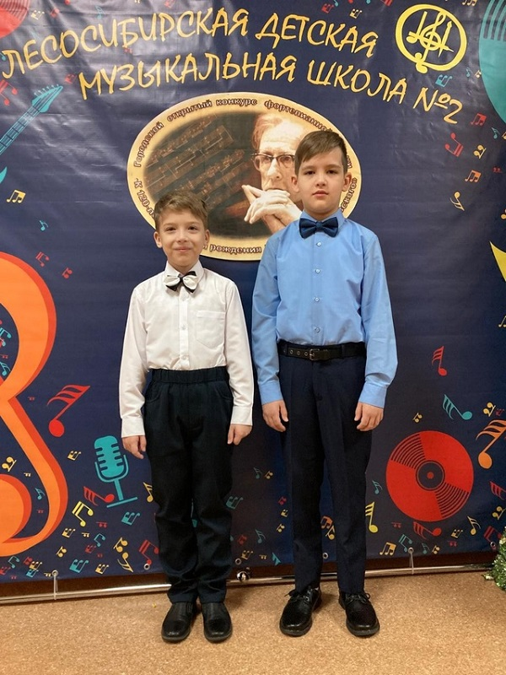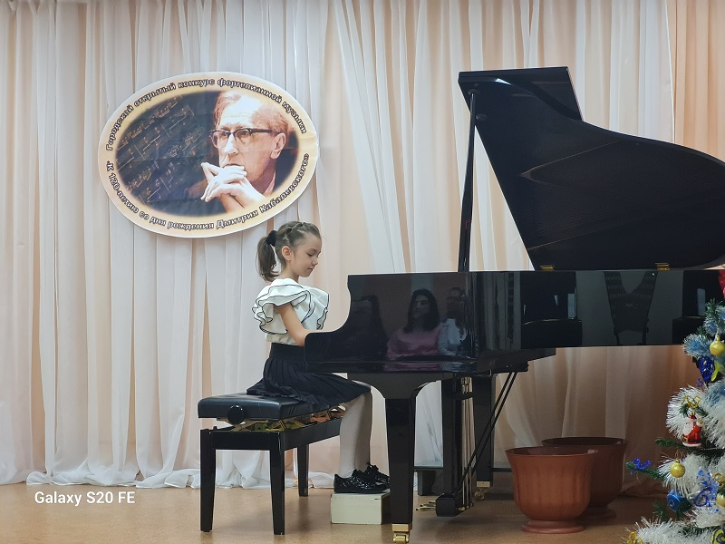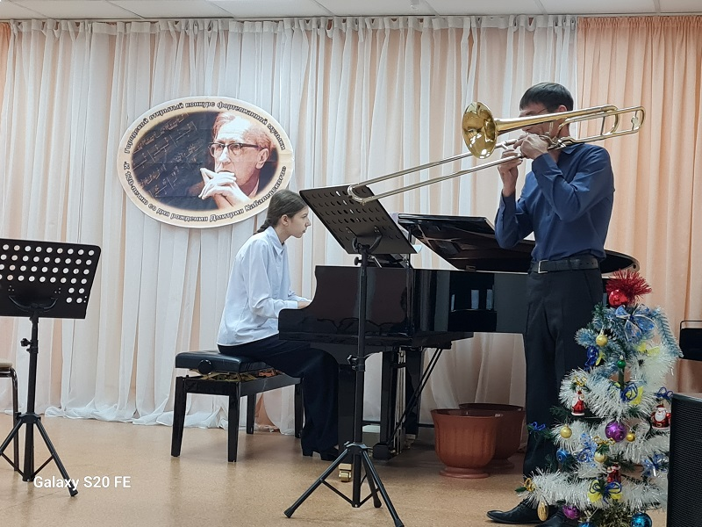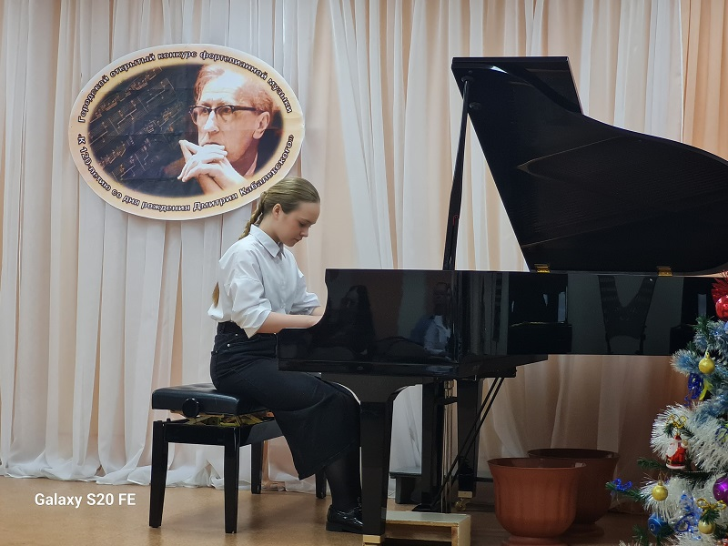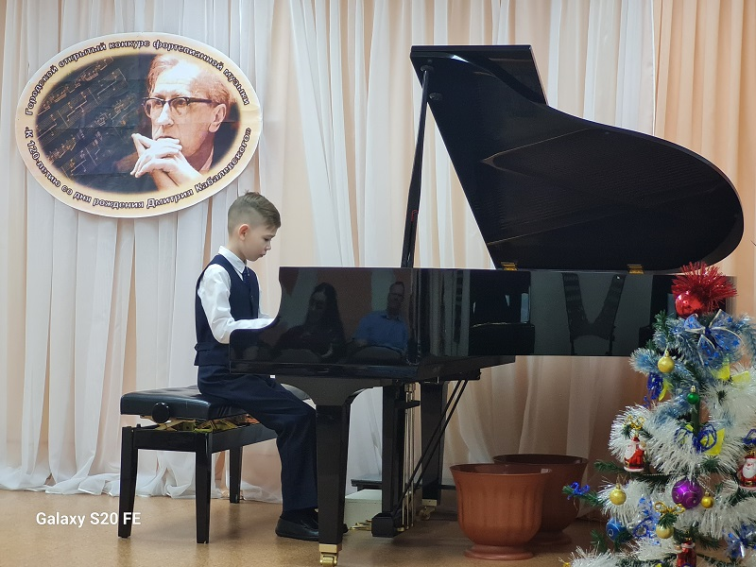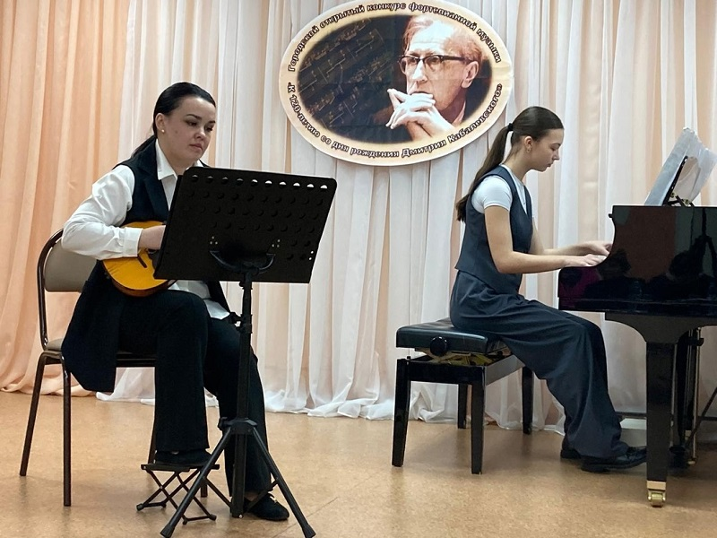

**12 декабря** на Международной Олимпиаде по Сольфеджио «Доминанта»

Гафарова Ева и Тенятникова Маргарита получили звание Лауреатов 2 степени.

**13 декабря 2024 года** в [Региональном центре спортивных сооружений](https://vk.com/club67527792) состоялось чествование одаренных детей в области спорта, образования и культуры Красноярского края. Участниками мероприятия от  
г. Лесосибирска стали 24 обучающихся спортивных, общеобразовательных, музыкальных и художественных учреждений. Дети посетили мастер-классы, игровые площадки и фотозоны. В этом году для детей был подготовлен показ ледового шоу "Снежная королева", где актёрами выступили тренерский состав и воспитанники отделения фигурного катания на коньках. Ребята получили незабываемые впечатления от ледового шоу. Данное мероприятие по чествованию одарённых детей проводится благодаря синергии трёх министерств [Министерство спорта Красноярского края](https://vk.com/club25159343) [Министерство образования Красноярского края](https://vk.com/club196899818) и [Министерство культуры Красноярского края](https://vk.com/club219334265).

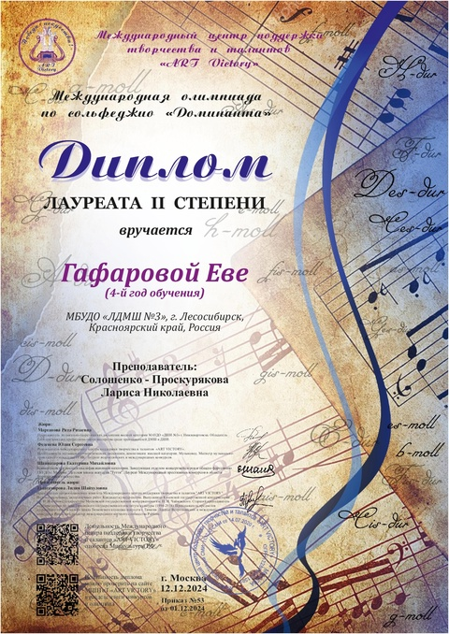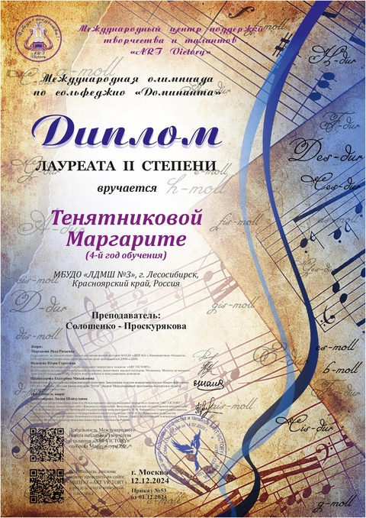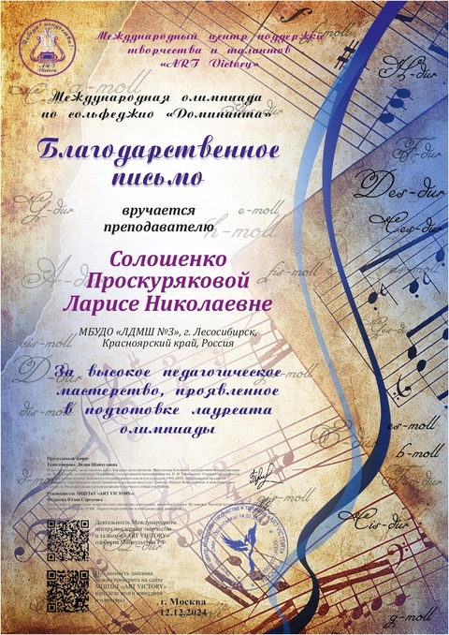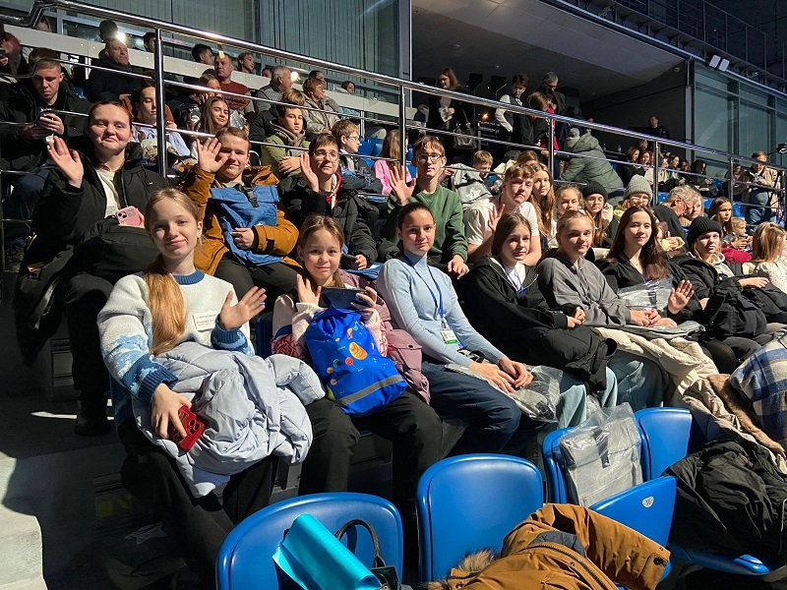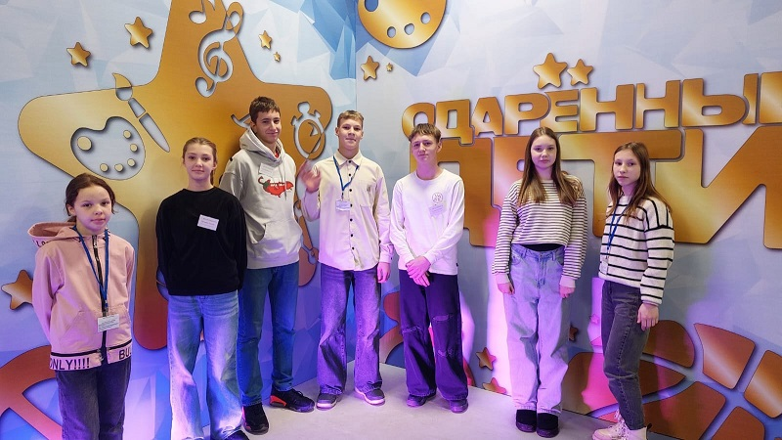

**14 декабря** в Лесосибирской детской музыкальной школе №3 состоялся открытый городской конкурс-фестиваль исполнительского мастерства «Музыкальные мгновения». Инициатором конкурса стала Конуркина Наталья Николаевна – преподаватель Лесосибирской детской школы искусств № 1 им. А.Е. Бочкина, академик, действительный член Петровской академии наук и искусств, член Международного Союза композиторов «21 век», член Российского Музыкального Союза г. Москва. Итоги конкурса-фестиваля:

Максимова Анастасия Гран-При

Максимова Дарья Лауреат I степени

Хусаинов Марат Лауреат II степени

Бадаян Александра Лауреат II степени

Кучеренко Василиса Лауреат III степени

Михеева Полина Геннадьевна Лауреат I степени

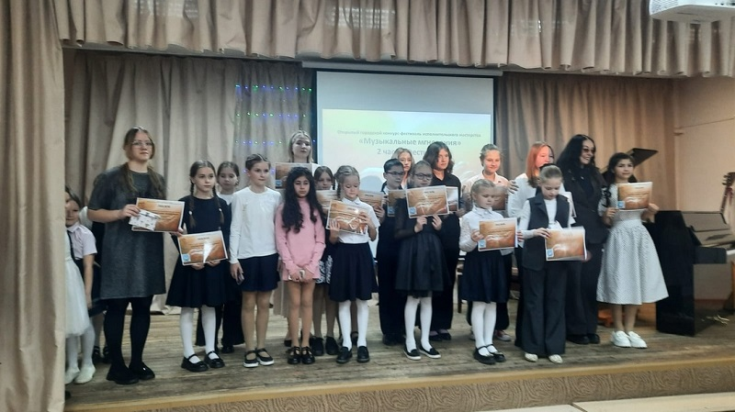

С **16 по 21 декабря** в г. Кирове состоялся Межрегиональный фестиваль «Время талантов». Учащиеся МБУДО «ЛДМШ №2» приняли активное участие в фестивале и получили следующие результаты:

***Лауреаты I степени***: Прудникова Лидия, Фахрутдинов Амир, Черникова Светлана, Шеркунова Евангелина; ***Лауреаты II степени***: Свириденко Алиса, Шишкин Александр; ***Лауреаты III степени***: Габова Алёна, Индюкова Яна, Казаченок Злата.

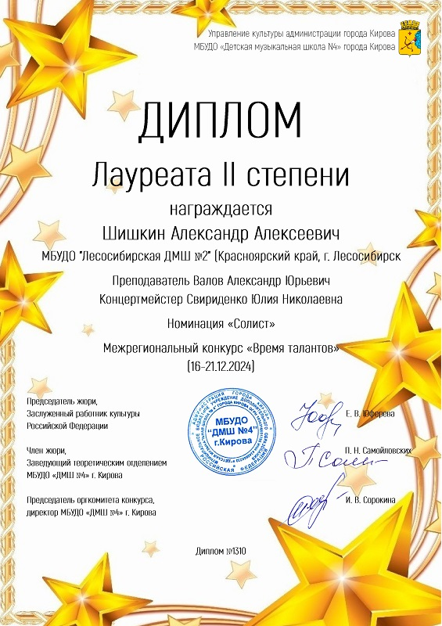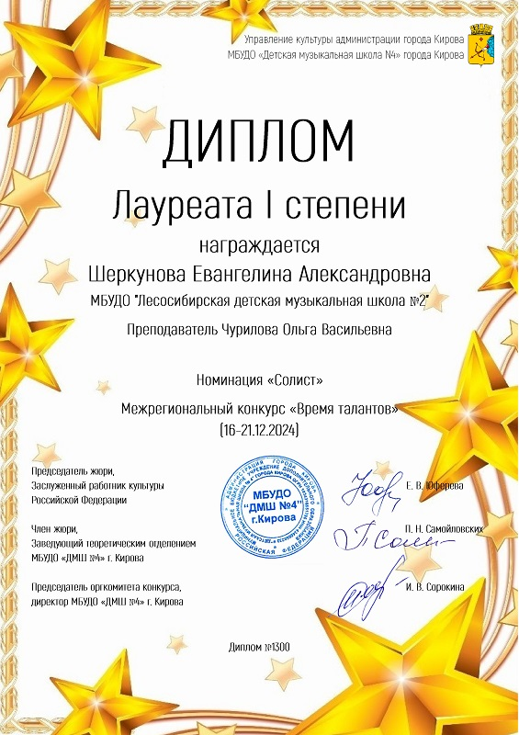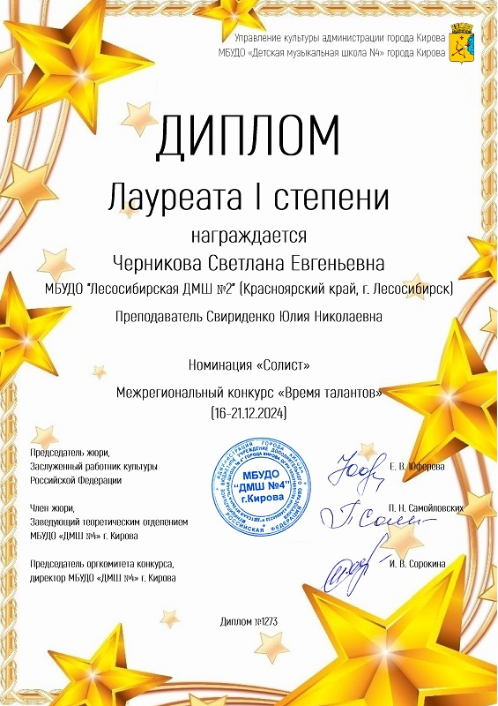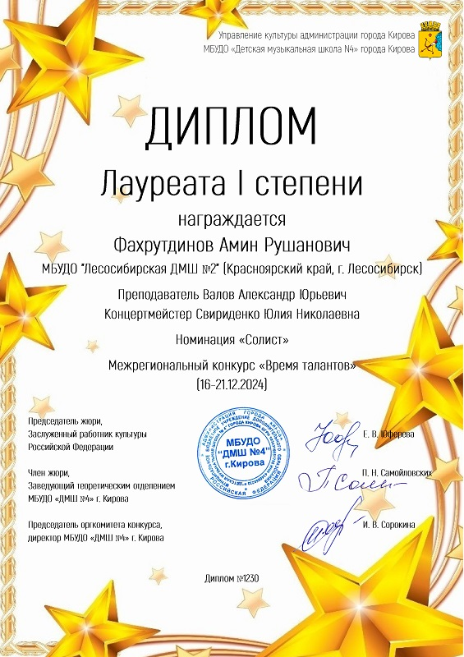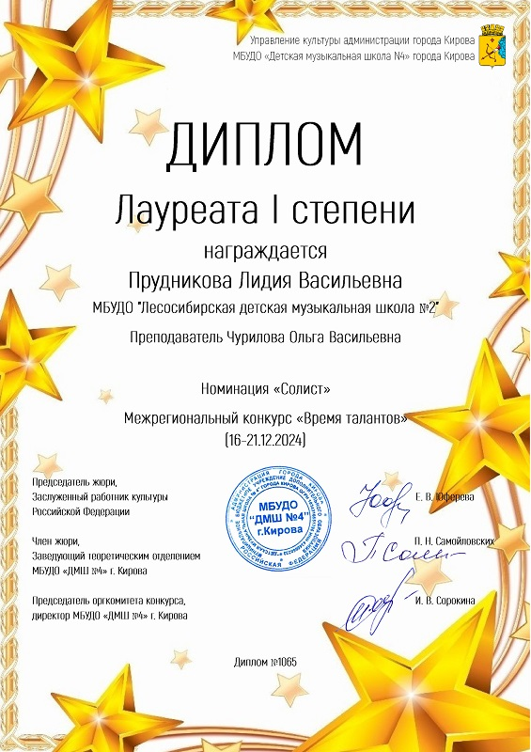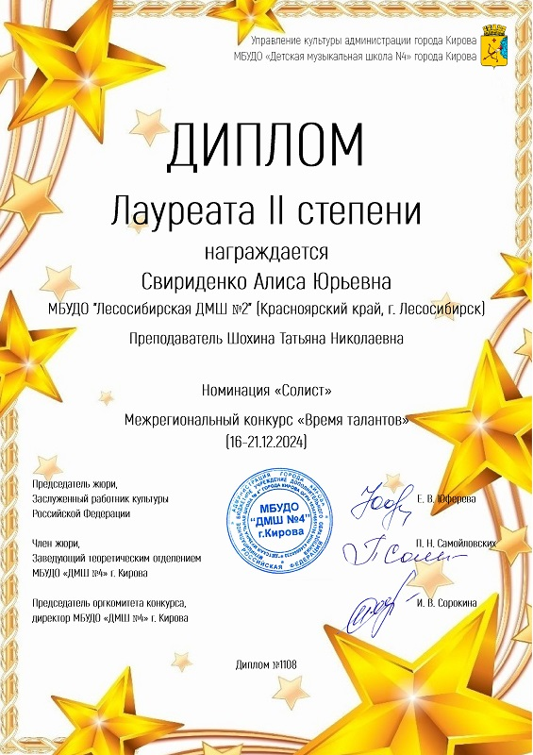

**22 декабря** в Большом концертном зале Красноярской краевой филармонии прошла Новогодняя ёлка Губернатора Красноярского края для учащихся 3-5 классов образовательных организаций. Это увлекательное мероприятие посвящено школьникам, отличившимся в учёбе, творчестве и спорте. От города Лесосибирска в этом ярком новогоднем празднике принимали участие 30 школьников.

